O **Romantismo**

Ao negar a estética neoclássica, a pintura romântica aproxima-se das formas barrocas. Assim, os pintores românticos, como Goya, Delacroix, Turner e Constable, recuperam o dinamismo e o realismo que os neoclássicos haviam negado.

Goya soube alterar fundamentalmente o modo de retratar o conteúdo histórico, dando-lhe um caráter mais geral. Um bom exemplo disso é a sua obra Os Fuzilamentos de 3 de Maio. Esse quadro representa o fuzilamento, em 3 de Maio de 1808, por soldados franceses, de cidadãos espanhóis contrários à ocupação de seu pais pelo Imperador Napoleão I. observando essa pintura podemos notar, pelo jogo de luz e sombra, que se trata de uma composição em diagonal. A luz concentrada sobre o homem de camisa branca, com os braços abertos e levantados, nos dá a certeza da morte eminente e já vivida pelos companheiros tombados no chão.

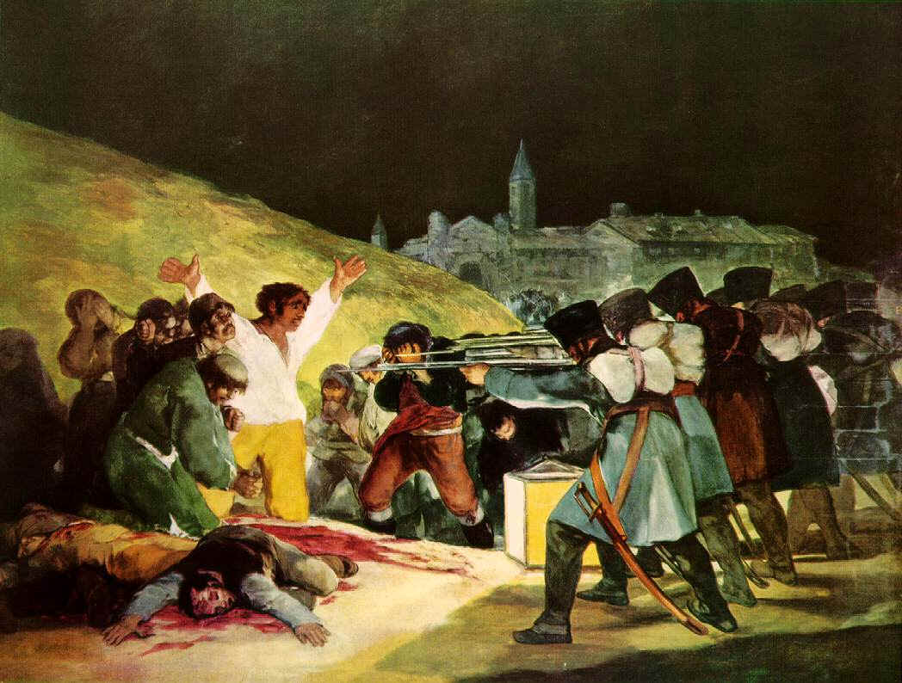

Responda as questões abaixo e pesquise um pouco sobre o Romantismo brasileiro

1-) A pintura romântica se aproxima de que estilo artístico do passado?

**O Barroco.**

2-) Quais são os elementos estéticos da pintura romântica?

**A composição em formato de triangulo e o claro-escuro.**

3-) Em que período artístico que a natureza ganha importância deixando de ser pano de fundo para ser tema de pintura?

**O Romantismo**.

**4-) (Fuvest)**

Poderíamos sintetizar uma das características do Romantismo pela seguinte aproximação de opostos:

a) Aparentemente idealista, foi, na realidade, o primeiro momento do Naturalismo Literário.

**x) Cultivando o passado, procurou formas de compreender e explicar o presente.**

c) Pregando a liberdade formal, manteve-se preso aos modelos legados pelos clássicos.

d) Embora marcado por tendências liberais, opôs-se ao nacionalismo político.

e) Voltado para temas nacionalistas, desinteressou-se do elemento exótico, incompatível com a exaltação da pátria.

**5-) (UFRR)**

A obra romanesca de José de Alencar introduziu na literatura brasileira quatro tipos de romances: indianista, histórico, urbano e regional. Desses quatro tipos, os que tiveram sua vida prolongada, de forma mais clara e intensa, até o Modernismo, ainda que modificados, foram:

a) Indianista e histórico;

b) Histórico e urbano;

**x) Urbano e regional;**

d) Regional e indianista;

e) Indianista e urbano.

6-) Tradicionalmente, a poesia do Romantismo brasileiro é dividida em três diferentes gerações. Sobre elas, estão corretas as seguintes proposições:

I. A primeira geração do Romantismo brasileiro ficou marcada pela inovação temática e pelo experimentalismo. Também conhecida como fase heroica do Romantismo, tinha como principal projeto literário a retomada dos modelos clássicos europeus;

II. O sofrimento, a dor existencial, a angústia e o amor sensual e idealizado foram os principais temas da literatura produzida durante a segunda fase do Romantismo. Seus principais representantes foram Álvares de Azevedo, Casimiro de Abreu, Fagundes Varela e Junqueira Freire;

III. Da primeira fase do Romantismo brasileiro destacam-se nomes como José de Alencar e Gonçalves Dias, responsáveis por imprimir em nossa literatura o sentimento de nacionalismo e anticolonialismo;

IV. Entre as principais características da poesia romântica da terceira geração, estão o interesse por temas religiosos, os dualismos que bem representam o conflito espiritual do homem do início do século XIX, o emprego de figuras de linguagem e o uso de uma linguagem rebuscada;

V. O Condoreiríssimo, importante corrente literária que marcou a terceira geração da poesia romântica no Brasil, teve como principal representante o poeta Castro Alves, cujo engajamento na poesia social lhe rendeu a alcunha de “poeta dos escravos”.

a) II, III e V.

b) I e IV.

c) II, IV e V.

**x) II e IV.**

e) Todas as alternativas estão corretas.

7-) Sobre a prosa no Romantismo brasileiro, é incorreto afirmar:

a) Um de seus principais representantes foi José de Alencar, que, por meio das obras *Iracema*, *O gaúcho*e *Senhora,* conseguiu transitar entre as diferentes vertentes da prosa romântica brasileira, além de ter contribuído também para a poesia do período.

b) O romance indianista e histórico encontrou no índio brasileiro a sua mais autêntica expressão de nacionalidade. Foi uma das principais tendências do Romantismo brasileiro, realizando o projeto literário de construção de uma literatura que retratasse nossa identidade cultural.

c) O romance regional, representado por nomes como José de Alencar, Franklin Távora e Visconde de Taunay, contribuiu muito para a formação da literatura brasileira, bem como para a nossa autonomia literária. Como não possuíam moldes europeus nos quais pudessem espelhar-se, os escritores regionalistas criaram seus próprios modelos, retratando na prosa os quatro cantos do país.

**x) Álvares de Azevedo é considerado como um dos principais nomes da prosa romântica brasileira. Foi o único escritor que transitou entre as suas diferentes vertentes por meio de obras que representavam o romance indianista e histórico, o romance regional e o romance urbano**.

e) Por retratar a realidade da burguesia e do homem das grandes cidades, o romance urbano alcançou grande popularidade entre os leitores, obtendo maior êxito em relação aos romances indianista e regional. Nessa fase, destacaram-se os escritores Manuel Antônio de Almeida e José de Alencar.

Pesquisa:

O movimento romântico brasileiro teve como marco inicial a publicação do livro Suspiros Poéticos e Saudades, de **Gonçalves de Magalhães,** em **1836.**

Na poesia, é possível identificar ao menos três gerações do Romantismo brasileiro: os [**indianistas**](https://brasilescola.uol.com.br/literatura/primeira-geracao-romantismo-no-brasil.htm)**,** os u[ltrarromânticos](https://brasilescola.uol.com.br/literatura/ultra-romantismo.htm)e os [**condoreiros**](https://brasilescola.uol.com.br/literatura/condoreirismo.htm).

Na prosa, **José de Alencar**foi o principal escritor, e suas obras retratam a sociedade brasileira em seus ambientes **urbanos, rurais**ou ainda **mitológicos,** como no caso dos romances Iracema e O Guarani*,* que buscam descrever o mito da criação do povo brasileiro enquanto mistura entre índios e europeus.